Facturer sur estimation
Mode opératoire PHASEO



Créée par | Bertrand MEDINA | 13 mars 2012 | Création de document
Modifié par

Sommaire
1. Mode de calcul des estimations 3
2. Calcul de la consommation moyenne 3
Calcul de la consommation moyenne 3
Exclure des relevés anormaux pour le calcul 5
Forcer une consommation moyenne 5
3. Calcul des factures sur estimation 7
Paraméter les rôles 7
Calcul de facture estimée 8
4. Annexe : paramétrage des estimations dans PHASEO 9
Paramètres pour le calcul de consommation moyenne 9
Paramètres pour facturer l’estimation 9

Mode de calcul des estimations
Chaque nouveau relevé permet de calculer une consommation journalière moyenne à partir de l’historique des relevés. La valeur calculée est ensuite utilisée pour calculer la facture estimée : un volume est défini en fonction de la période d’estimation à facturer.
Si le calcul de la consommation moyenne définie dans l’historique n’est pas adéquat, vous pouvez fixer vous-même une moyenne de consommation qui sera utilisée pour le calcul.
Nota bene :
- Pour modifier un volume facturé, vous pouvez aussi intervenir sur les lignes de tarif ou directement sur les lignes de facture. Reportez-vous au mode opératoire « Modifier les montants facturés ».
- Vous pouvez également saisir manuellement un relevé servant d’estimation. Ce relevé sera facturé comme un relevé ordinaire.

Calcul de la consommation moyenne

Calcul de la consommation moyenne
Vous pouvez retrouver le calcul effectué sur la fiche du point d’installation. La partie inférieure présente l’onglet « Moyenne de consommation ».
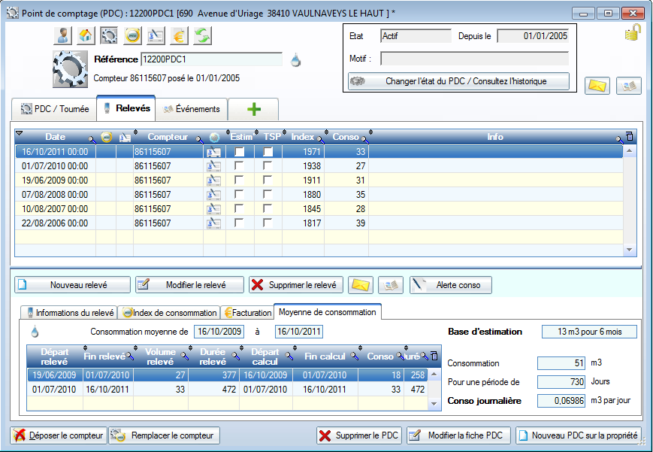

Plusieurs paramètres existent pour configurer le calcul de cette consommation moyenne. Les paramètres sont fixées lors de la mise en place de PHASEO. Voir l’annexe du dernier chapitre pour voir les paramètres utilisés pour les calculs.
Présentation d’un paramétrage possible pour le calcul de la consommation moyenne
Résumé du paramétrage: on recherche la consommation moyenne sur les 2 dernières années. Seuls les relevés de l’abonné courant sont pris en compte.
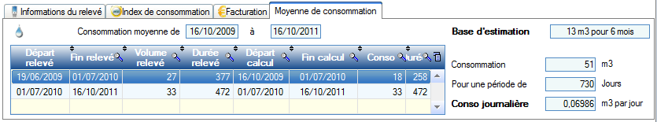
Ici, PHASEO a recherché un consommation moyenne sur 2 ans qui se termine à la date exacte de relève soit au 16/10/2011. Ainsi, on sélectionne tous les relevés couvrant la période du 16/10/2009 au 16/10/2011. Les relevés pris en compte sont indiqués dans la partie gauche du tableau.
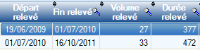
Ce tableau indique les consommations entre les relèves non estimées. Si une relève estimée s’intercale entre 2 relevés réels, le volme estimé est cumulé avec le volume de la relève réelle qui suit.
On effectue ensuite des pro-rata pour trouver la consommation exacte pour la période de 2 ans. Les dates d’interserction entre les période de relèves et la période recherchée sont indiquées dans la partie droite du tableau.
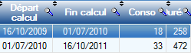
Ici, la relève allant du 19/06/2009 au 01/07/2010 est prise en compte pour seulement 18 jours. Le pro-rata de consommation permet de calculer un volume de 18 m3 pour 258 jours.
On divise ensuite la somme des consommations par la sommes des durées. Les sommes et la conso moyenne obtenue sont affichés à droite. Pour plus de clarté, on montant de consommation arrondi pour 6 mois est affiché.

Exclure des relevés anormaux pour le calcul
Si une fuite a été constatée chez un abonné, le relevé présentant la fuite montre une consommation anormale. PHASEO permet d’exclure ce relevé pour le calcul des consommations moyennes.
Pour cela,
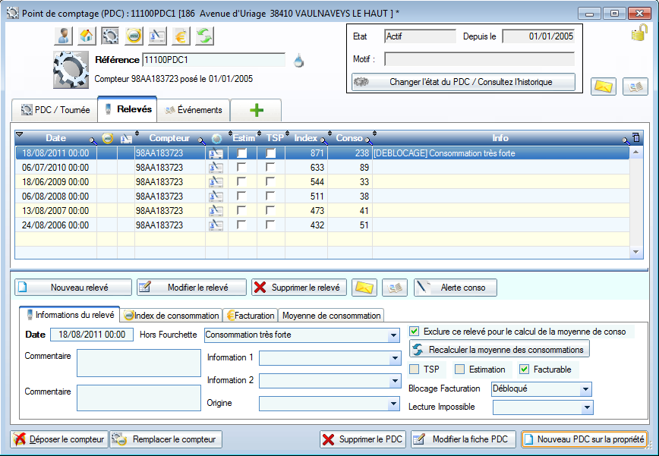
Pour cela, cliquez sur « Modifier » puis cocher la case suivante
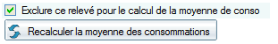
Le calcul est automatiquement relancé pour ne pas prendre en compte ce relevé.

Forcer une consommation moyenne
Dans certains cas, la consommation moyenne de l’historique ne peut pas servir à faire l’estimation.
Exemples
- L’abonnement vient de commencer
- Le compteur n’a pas pu être relevé pendant plusieurs années et on a fait déjà fait des estimations pour la facturations précédentes.
Dans ce cas, vous pouvez fixer une valeur qui va servir pour faire les futures estimations.
Affichez le contrat et choisissez l’onglet « Tarif ». Le bouton « Paramétrer le tarif » en haut à droite permet d’afficher les informations sur le tarif.
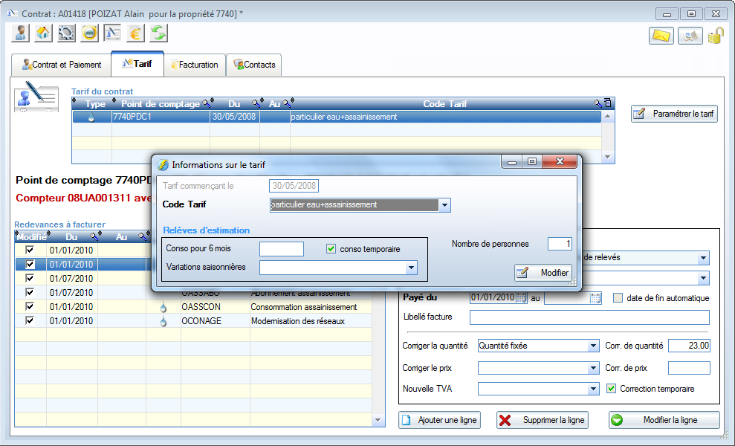
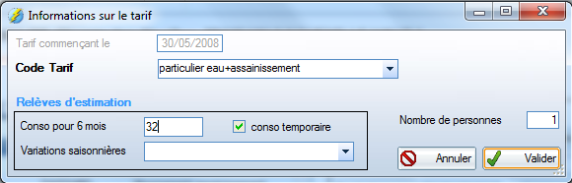
Le champs « conso pour 6 mois » permet de saisir une valeur de consommation moyenne pour 6 mois (le nombre de mois est configurable).
Si cette valeur a été saisie, elle sera prise en priorité pour le calcul du volume estimé. Dans ce cas, la consommation moyenne calculée à partir de l’historique est ignorée pour le calcul de l’estimation.
Par défaut, la valeur servant à faire les estimations est temporaire. La valeur temporaire peut servir à une seule facturation sur estimation ou elle peut être gardée tant que l’historique des relevés n’a pas permis de calculer une moyenne de consommation valable pour l’abonné (voir le paramètre CMF_EFFACETMP en annexe).
Par contre, en décochez la case « conso temporaire », la valeur reste persistente pour tout l’abonnement. Vous pouvez ainsi fixer une consommmation moyenne pour toutes les futures estimations.
Vous pouvez ainsi forcer, par exemple, des estimations avec 0 de consommation. Lors des facturations sur estimation, cet abonné payera uniquement les redevances d’abonnement et de la location mais aucune consommation.

Calcul des factures sur estimation

Paraméter les rôles
Voir le guide de facturation pour plus de détail sur le paramétrage des rôles.
Pour les estimations, le paramétrage s’effectue sur 2 fenêtres :
- Lors de la création du rôle, préciser la date d’estimation dans le rôle.
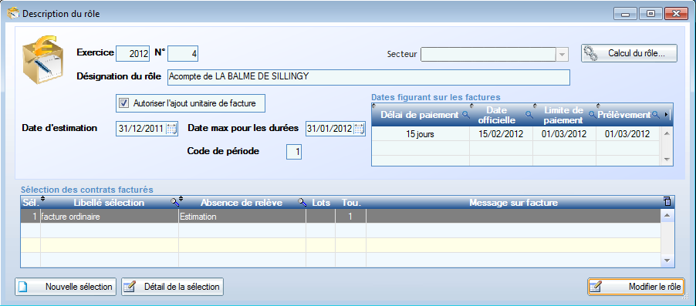
- Sur les lignes de rôle préciser la valeur « Estimation » sur le champ « Sur absence de relève ».
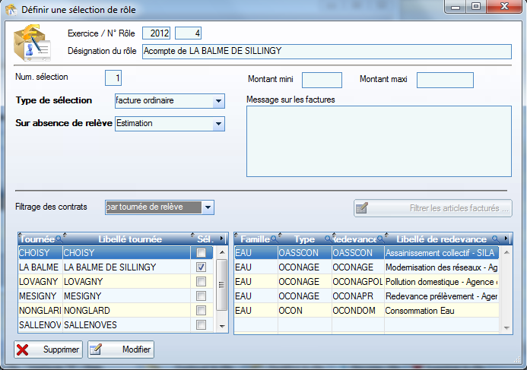

Calcul de facture estimée
La durée correspondant à la période estimée est limitée. Un paramètre (cf annexe) permet d’imposer des seuils minimum et maximum pour la durée estimée.
Si un relevé existe déjà mais que la période à estimer est supérieure au seuil minimal, PHASEO complète automatiquement ce relevé par une estimation.
Exemple : un relevé de compteur a eu lieu juste après la relève. PHASEO facture à la fois la consommation relevée lors de la dépose et un relevé estimée pour le nouveau compteur.
La facturation de l’estimation se traduit par la création automatique d’un nouveau relevé dans l’historique.
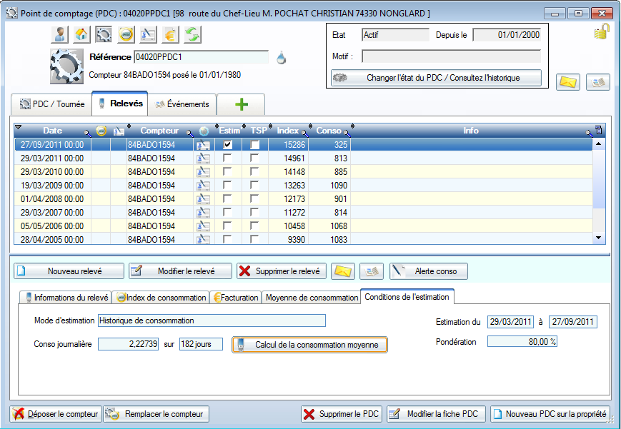
Sur la fiche du point d’installation, dans l’onglet relevé, la partie inférieure présente l’onglet « Conditions de l’estimation ».
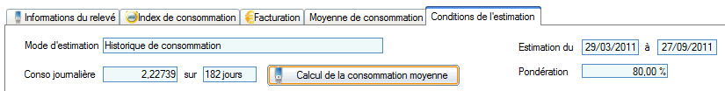
L’estimation peut être basée sur l’historique ou sur une consommation moyenne imposée.
Le bouton présent dans cet onglet permet de sélectionner le relevé ayant permis de calculer cette moyenne ou de positionner directement sur les informations de tarif pour les consommations moyennes imposées.
Le volume estimé peut être minoré (ou majoré) par rapport à la consommation moyenne calculée.
Une minoration a souvent pour but d’éviter les consommations négatives lors du prochain relevé (suite à une surestimation). Ici, le paramétrage de PHASEO indique qu’on facturé seulement 80% de la consommation moyenne calculée.
Nota bene : le relevé estimé disparait si la facture d’estimation est supprimée.

Annexe : paramétrage des estimations dans PHASEO

Paramètres pour le calcul de consommation moyenne
Ces paramètres sont fixés en fonction de chaque distributeur lors de l’installation PHASEO. Ils peuvent être ensuite modifiés.
Paramètre | Utilisation | Par défaut
CM_PERIODECALCUL | Méthode de calcul de consommation moyenne (CM)  - <MOIS> : estimation pour une période de durée fixe se terminant à la date de la relève courante  - <REL> : estimation pour une période de durée variable en fonction des dates des relèves précédentes  param_num1 = nombre de mois pris en compte pour calculer la durée fixe ou choisir les relèves pris en compte  param_num2 : uniquement pour la méthode <REL> : durée fixe associée à la somme des consommations des relèves | MOIS  36 mois  36 mois
CM_MULTICTR | Indique si on doit remonter aux consommations des contrats précédents pour le calcul de la CM  Valeur par défaut : Non = pas de prise en compte des contrats précédents | NON
CM_DUREEMIN | Durée minimum de consommation pour considérer le calcul d’estimation valable | 60
CM_AFFICHEMOIS | Nombre de mois pour afficher la consommation moyenne à l’agent (plus parlant que la consommation journalière stockée dans l’application) | 6
CMF_DEBUTCTR | Permet à l’agent de fixer une valeur moyenne de consommation lors de la saisie des nouveaux contrats.  Cette valeur sert à établir des estimations en attendant d’avoir un historique suffisant pour faire des estimations | OUI

Paramètres pour facturer l’estimation
Paramètre | Utilisation | Par défaut
CM_FACTCOEFF | % appliqué à la CM pour réaliser une estimation ou de diminuer l'estimation (moins de factures négatives suite à surestimation) | 100
CM_FACTDUREE_BORNES | Durée minimum et maximum pour une période d'estimation facturée | Durée mini : 15 jours  Durée maxi : 180 jours
CMF_EFFACETMP | Conservation d’une consommation moyenne fixée pour l’abonné  0 : la valeur est effacée dés qu'une consommation moyenne a été calculée à partir de l’historique  1 : la valeur est effacée dés qu’elle a été utilisée pour générer une facture. La clôture du rôle provoque l’effacement de la valeur. | 0

